
CARHARTT PERSINFORMATIE
_______________________________________________________________________________________

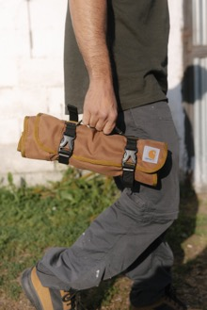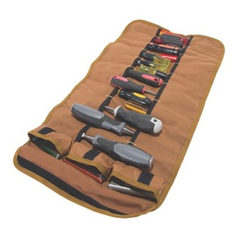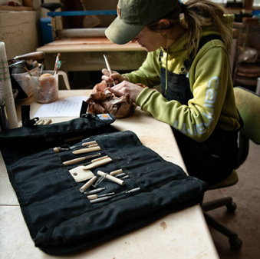

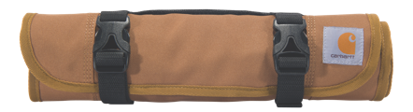

Persbericht - Februari 2026

Rol je gereedschap overzichtelijk uit
Carhartt Roltas voor gereedschap, met 18 vakken

Rol deze gereedschapstas van Carhartt uit en je hebt in één oogopslag zicht op al je gereedschap. In tal van ambachten en werkplaatsen is dat enorm handig. De Carhartt Roltas is ontworpen voor professionals die hun tools snel bij de hand willen hebben en compact willen vervoeren. Oprollen, vastgespen en klaar, zonder losse onderdelen of tijdverlies door zoekwerk.

De oprolbare gereedschapstas beschikt over achttien steekvakken in verschillende formaten, waardoor zowel handgereedschap als accessoires een vaste plek krijgen. Voor kleine onderdelen zoals schroeven en bouten zijn er twee afsluitbare ritsvakken, terwijl drie grote zijvakken met klittenbandsluiting extra ruimte bieden voor zwaarder of volumineuzer gereedschap. Zo blijft alles overzichtelijk, ook tijdens intensief gebruik.

Gebouwd voor dagelijks werk
Zoals je van Carhartt mag verwachten, is ook deze roltas gemaakt om tegen een stootje te kunnen. Het 600 denier polyester met DWR-coating is slijtvast en bestand tegen vocht, een regenbui is geen probleem. De dubbele gespsluiting houdt de tas stevig gesloten tijdens transport, terwijl het herkenbare Carhartt-label staat voor robuuste kwaliteit.

Toepassing
De Carhartt Roltas is geschikt voor vakmensen in bouw, installatie, onderhoud en techniek, maar ook voor monteurs en outdoorprofessionals die hun gereedschap geordend en compact willen meenemen.

Informatie
De Carhartt Roltas voor gereedschap is verkrijgbaar bij werkkledinggroothandels, bouwmaterialenhandelaren, outdoorwinkels en diverse webshops. In Black en Carhartt Brown. Adviesprijs € 39,99. Meer informatie: www.carhartt.com.

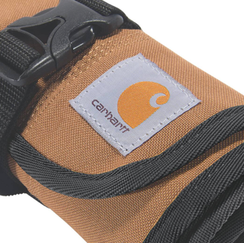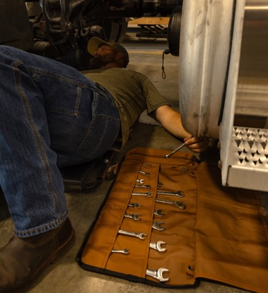

Over Carhartt®
Carhartt is een wereldwijd premium workwear merk met een rijke traditie in het ontwikkelen van bestendige producten voor harde werkers, zowel tijdens als buiten het werk. Al sinds de oprichting in 1889 in Detroit staat Carhartt bekend om zijn robuuste constructies, innovatieve ontwerpen, uitzonderlijke kwaliteitsnormen, stevigheid en comfort. Carhartt werkkleding is een legende geworden onder ervaren vakmensen en ambachtslieden.

De eerste producten van Carhartt waren overalls van duck- en denimstoffen. De huidige Carhartt werkkleding varieert van stoere, comfortabele werkbroeken en robuuste werkjassen tot vuilafstotende en geurbestrijdende werkshirts en gecertificeerde veiligheidsschoenen en -werklaarzen.
Carhartt is er trots op dat ze harde werkers, mannen en vrouwen, helpt en beschermt in sectoren als bouw, techniek, industrie, transport en productie, inclusief agrariërs en outdoor-liefhebbers. Het merk wordt vanuit Carhartt EMEA in Amsterdam (Europa, Midden-Oosten en Afrika) gedistribueerd naar meer dan 20 landen in Europa.

Contactgegevens
Carhartt® EMEA
Cruquiusweg 109 - D
1019 AG Amsterdam
T: +31(020) 7150201
E: info@carhartt.com
W: www.carhartt.com
Carhartt video: klik hier

Voor de redactie

Perscontact NL/BE
Van de Vorst PR
Wil van de Vorst
+31 (0) 654 22 44 88
wil@vandevorstpr.nl

Beeldmateriaal vindt u in de Press Room op: www.vandevorstpr.nl

